招聘简章
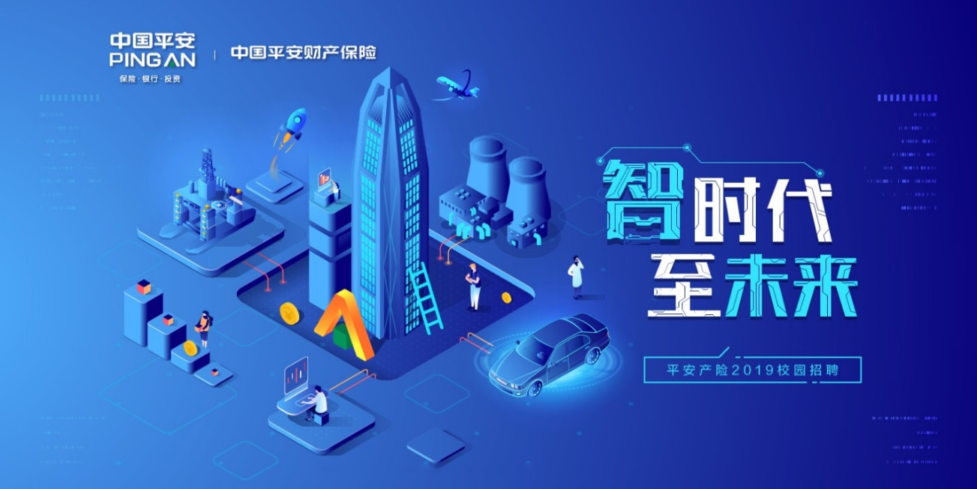
平安集团介绍
中国平安成立于1988年，总部位于深圳，是中国第一家股份制保险企业，至今已发展成为融保险、银行、投资三大主营业务为一体、核心金融与互联网金融业务并行发展的个人金融生活服务集团之一。集团总资产约6.5万亿元，2017年全年总收入8908.8亿元，实现净利润999.78亿元。中国平安名列2018年度《财富》“世界500强“ 第29位，《财富》”中国500强”第4位，“全球上市公司2000强”第10位。
平安产险介绍
平安产险是中国平安保险集团长期以来经营和发展的基础，30年来，平安产险业
务规模逐年攀升，业务发展稳健。经营区域覆盖全国，在国内各省市、自治区设有42
家分公司，2500余家三、四级公司；此外，还在世界150个国家和地区的近400个城市
设立了查勘代理网点，与中国再保险集团公司、汉诺威再保公司、安联再保公司、慕尼
黑再保公司、瑞士再保公司等国内外160多家保险公司、再保公司建立了业务往来。
2017年公司实现保费收入2159.8亿，已拥有中国第一大车险品牌，是全国第二大财产保
险公司。
安徽分公司介绍
中国平安财产保险股份有限公司安徽分公司成立于1993年，是中国平安财产保险股份有限公司的省级分公司，拥有3000多名员工和20000多名个人代理人。安徽产险是安徽目前最具竞争力的保险企业之一。
安徽产险是安徽地区平安成立最早的机构，目前在皖的平安子公司已达13家，总计7500多名员工和36000多名个人代理人。

招聘需求
岗位 | 专业要求 | 人数
车物查勘岗 | 汽车机械电子等理工科专业 | 100人
渠道专员岗 | 专业不限 | 30人

薪酬福利
1、以上岗位一经录用，签订正式劳动合同；
2、薪资结构：基本工资+浮动绩效+年终奖+社保福利（社保、过节费、降温费等）；
3、完善的福利保障：六险二金（五险一金+综合福利保障计划+企业年金）、带薪年休假、带薪法定节假日、年度职工体检等；
4、多彩的工会活动：下午茶、节日关怀、喜事祝贺、亲情慰问、鹊桥联谊、羽毛球/篮球/瑜伽/游泳等员工俱乐部、趣味运动会、年终晚会、激励旅游、爱心公益等，我们倡导快乐工作、健康生活；
5、全方位的培训体系：线上知鸟培训加线下新人培训、在岗带薪培训、干部晋升培训等，相关指导人的专业指导及轮岗制度，全面职业经理人的素质训练，打造持续成功的你。

四、简历投递
1、联系人：程先生
2、联系方式：0551-62612474
3、简历投递邮箱：chengzeyu598@pingan.com.cn , 有意者请将您的个人简历、照片发送至此邮箱，请在简历右上角注明一个投递意愿、三个意向工作地以及是否服从调剂，我们将优先挑选宣讲会现场投递的简历并于当天安排初面。
4、添加平安产险安徽分公司微信公众账号，第一时间掌握平安产险招聘动态。
平安产险在全国各市县级均设有网点，本次招聘面向全省范围，可根据志愿向目标机构进行推送，若有外省意愿安徽省公司也可将简历推送至其他省份分公司进行安排，请各位同学积极参与。

